2024年度
盐边县惠民中心卫生院
单位决算公开

目录
公开时间：2025年10月28日
第一部分单位概况.........................................................................1
一、主要职责...........................................................................1
二、机构设置...........................................................................1
第二部分 2024年度部门决算情况说明...........................................2
一、收入支出决算总体情况说明...............................................2
二、收入决算情况说明............................................................2
三、支出决算情况说明............................................................3
四、财政拨款收入支出决算总体情况说明................................3
五、一般公共预算财政拨款支出决算情况说明.........................4
六、一般公共预算财政拨款基本支出决算情况说明..................7
七、财政拨款“三公”经费支出决算情况说明.........................7
八、政府性基金预算支出决算情况说明....................................8
九、国有资本经营预算支出决算情况说明.................................8
十、其他重要事项的情况说明...................................................8
第三部分名词解释.......................................................................10
第四部分附件..............................................................................13
第五部分附表..............................................................................14
一、收入支出决算总表...........................................................14
二、收入决算表......................................................................14
三、支出决算表.....................................................................14
四、财政拨款收入支出决算总表............................................14
五、财政拨款支出决算明细表................................................14
六、一般公共预算财政拨款支出决算表...................................14
七、一般公共预算财政拨款支出决算明细表...........................14
八、一般公共预算财政拨款基本支出决算明细表.....................14
九、一般公共预算财政拨款项目支出决算表...........................14
十、政府性基金预算财政拨款收入支出决算表........................14
十一、国有资本经营预算财政拨款收入支出决算表.................14
十二、国有资本经营预算财政拨款支出决算表........................14
十三、财政拨款“三公”经费支出决算表...............................14

第一部分单位概况

一、主要职责

盐边县惠民中心卫生院属于财政拨款单位，承担本辖区内围产保健、妇女保健、儿童保健等妇幼保健任务和妇女儿童常见病防治任务；承担优生指导、药具发放、信息咨询、随访服务、生殖保健等公共服务职能；落实妇幼重大公共卫生服务项目和基本公共卫生服务项目，配合做好孕前优生健康检查项目等任务；负责对村医生提供业务培训指导。

二、机构设置
盐边县惠民中心卫生院属于二级预算单位。内设机构6个，分别为中医科、西医科、护理部、药剂科、公共卫生科、综合办公室。

第二部分 2024年度部门决算情况说明

一、收入支出决算总体情况说明
2024年度收入、支出总计均为616.96万元。与2023年度相比，收入、支出总计各增加33.26万元，增长5.70%。主要变动原因是人员补助增加，公共卫生服务补助增加。
（图1：收入、支出决算总计变动情况图）
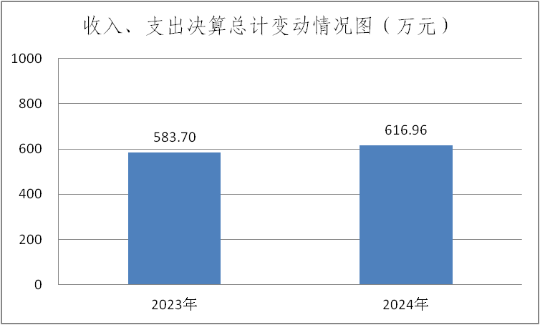

二、收入决算情况说明
2024年度本年收入合计595.96万元，其中：一般公共预算财政拨款收入442.3万元，占74.22%；事业收入149.66万元，占25.11%；其他收入4万元，占0.67%。
（图2：收入决算结构图）
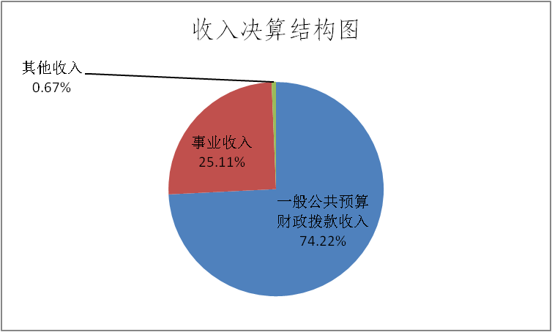

三、支出决算情况说明
2024年度本年支出合计616.96万元，其中：基本支出462.47万元，占74.96%；项目支出154.49万元，占25.04%。
（图3：支出决算结构图）
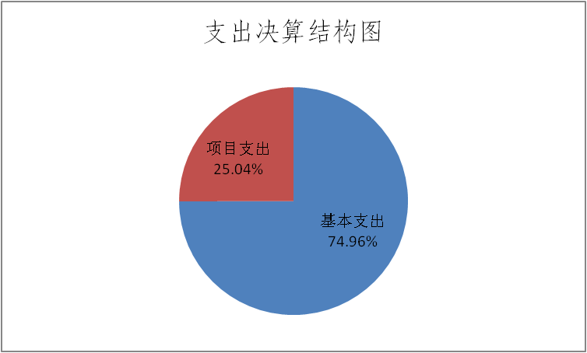

四、财政拨款收入支出决算总体情况说明
2024年度财政拨款收入、支出总计均为442.3万元。与2023年度相比，财政拨款收入总计、支出总计各减少13.3万元，下降2.92%。主要变动原因是人员减少。
（图4：财政拨款收、支决算总计变动情况）
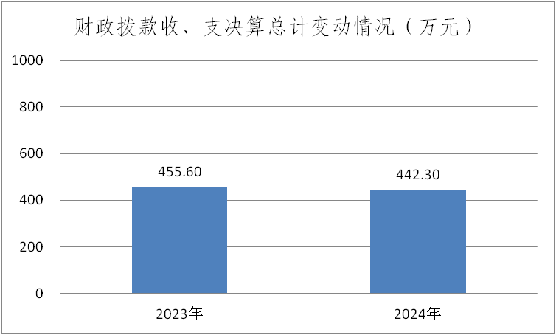

五、一般公共预算财政拨款支出决算情况说明

（一）一般公共预算财政拨款支出决算总体情况
2024年度一般公共预算财政拨款支出442.3万元，占本年支出合计的71.69%。与2023年度相比，一般公共预算财政拨款支出减少13.3万元，下降2.92%。主要变动原因是人员减少。
（图5：一般公共预算财政拨款支出决算变动情况）
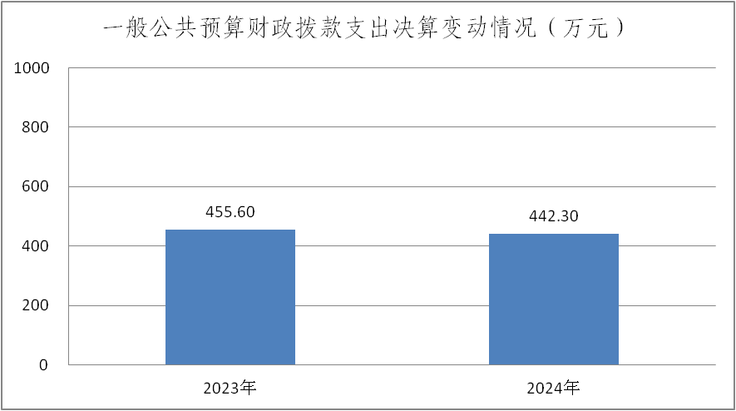

（二）一般公共预算财政拨款支出决算结构情况
2024年度一般公共预算财政拨款支出442.3万元，主要用于以下方面：社会保障和就业支出47.65万元，占10.77%；卫生健康支出371.98万元，占84.10%；住房保障支出22.67万元，占5.13%。
（图6：一般公共预算财政拨款支出决算结构）
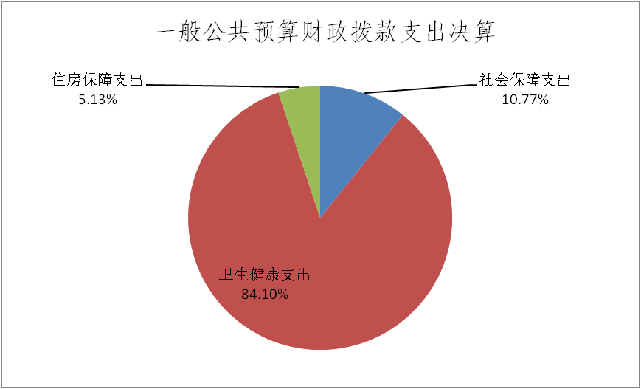

（三）一般公共预算财政拨款支出决算具体情况
2024年度一般公共预算财政拨款支出决算数为442.3万元，完成预算100%。其中：
1.社会保障和就业支出（类）行政事业单位养老支出（款）事业单位离退休（项）：支出决算为19.84万元，完成预算100%，决算数等于预算数。
2.社会保障和就业支出（类）行政事业单位养老支出（款）机关事业单位基本养老保险缴费支出（项）: 支出决算为27.81万元，完成预算100%，决算数等于预算数。
3.卫生健康支出（类）基层医疗卫生机构（款）乡镇卫生院（项）：支出决算为194.41万元，完成预算100%，决算数等于预算数。
4.卫生健康支出（类）基层医疗卫生机构（款）其他基层医疗卫生机构支出（项）：支出决算为31.51万元，完成预算100%，决算数等于预算数。
5.卫生健康支出（类）公共卫生（款）基本公共卫生服务（项）：支出决算为116.97万元，完成预算100%，决算数等于预算数。
6. 卫生健康支出（类）公共卫生（款）重大公共卫生服务（项）：支出决算为4.96万元，完成预算100%，决算数等于预算数。
7. 卫生健康支出（类）行政事业单位医疗（款）事业单位医疗（项）：支出决算为15.45万元，完成预算100%，决算数等于预算数。
8. 卫生健康支出（类）行政事业单位医疗（款）其他行政事业单位医疗支出（项）：支出决算为8.63万元，完成预算100%，决算数等于预算数。
9. 卫生健康支出（类）其他卫生健康支出（款）其他卫生健康支出（项）：支出决算为0.05万元，完成预算100%，决算数等于预算数。

10. 住房保障支出（类）住房改革支出（款）住房公积金（项）：支出决算为22.67万元，完成预算100%，决算数等于预算数。

六、一般公共预算财政拨款基本支出决算情况说明
2024年度一般公共预算财政拨款基本支出288.82万元，其中：
人员经费288.26万元，主要包括：基本工资、津贴补贴、绩效工资、机关事业单位基本养老保险缴费、其他社会保障缴费、职工基本医疗保险缴费、公务员医疗补助缴费、医疗费、住房公积金、其他工资福利支出、对个人和家庭的补助、生活补助、医疗费补助、奖励金。
公用经费0.56万元，主要包括：差旅费、维修（护）费、委托业务费、其他商品和服务支出。

七、财政拨款“三公”经费支出决算情况说明

（一）“三公”经费财政拨款支出决算总体情况说明
2024年度“三公”经费财政拨款支出决算为0万元，完成预算0%。决算数与预算数持平。

（二）“三公”经费财政拨款支出决算具体情况说明
2024年度“三公”经费财政拨款支出决算中，因公出国（境）费支出决算0万元，占0%；公务用车购置及运行维护费支出决算0万元，占0%；公务接待费支出决算0万元，占0%。具体情况如下：
1.因公出国（境）经费支出0万元，完成预算0%。全年安排因公出国（境）团组0次，出国（境）0人。因公出国（境）支出决算与2023年度决算数持平。
2.公务用车购置及运行维护费支出0万元，完成预算0%。公务用车购置及运行维护费支出决算与2023年度决算数持平。
其中：公务用车购置支出0万元。全年按规定更新购置公务用车0辆，截至2024年12月31日，单位共有公务用车1辆，其中：轿车0辆、越野车0辆、载客汽车0辆。其他用车（救护车）1辆。
公务用车运行维护费支出0万元。
3.公务接待费支出0万元，完成预算0%。公务接待费支出决算与2023年度决算数持平。其中：
国内公务接待支出0万元。国内公务接待0批次，0人次（不包括陪同人员），共计支出0万元。
外事接待支出0万元。外事接待0批次，0人次（不包括陪同人员），共计支出0万元。

八、政府性基金预算支出决算情况说明
2024年度政府性基金预算财政拨款支出0万元。

九、国有资本经营预算支出决算情况说明
2024年度国有资本经营预算财政拨款支出0万元。

十、其他重要事项的情况说明

（一）机关运行经费支出情况
2024年度，盐边县惠民中心卫生院机关运行经费支出0万元。与2023年度决算数持平。

（二）政府采购支出情况
2024年度，盐边县惠民中心卫生院政府采购支出总额0万元，其中：政府采购货物支出0万元、政府采购工程支出0万元、政府采购服务支出0万元。授予中小企业合同金额0万元，占政府采购支出总额的0%，其中：授予小微企业合同金额0万元，占政府采购支出总额的0%。

（三）国有资产占有使用情况
截至2024年12月31日，盐边县惠民中心卫生院共有车辆1辆，其中：主要负责人用车0辆、机要通信用车0辆、应急保障用车0辆、其他用车1辆，其他用车主要是用于于紧急救护、下村体检、运送医疗废物等。单价100万元（含）以上设备（不含车辆）0台（套）。

（四）预算绩效管理情况
根据预算绩效管理要求，盐边县惠民中心卫生院在2024年度预算编制阶段，组织工资性支出（事业）、公务员医疗补助缴费（事业退休）项目等20个项目开展了预算事前绩效评估，对20个项目编制了绩效目标，预算执行过程中，选取20个项目开展绩效监控组织对20个项目开展绩效自评，绩效自评表详见第四部分附件组织,对20个项目开展绩效自评，绩效自评表详见第四部分附件。

第三部分名词解释

1.财政拨款收入：指单位从同级财政部门取得的财政预算资金。
2.事业收入：指事业单位开展专业业务活动及辅助活动取得的收入。
3.经营收入：指事业单位在专业业务活动及其辅助活动之外开展非独立核算经营活动取得的收入。
4.其他收入：指单位取得的除上述收入以外的各项收入。
5.使用非财政拨款结余（含专用结余）：指事业单位使用以前年度积累的非财政拨款结余弥补当年收支差额的金额。
6.年初结转和结余：指以前年度尚未完成、结转到本年按有关规定继续使用的资金。
7.结余分配：指事业单位按照会计制度规定缴纳的所得税、提取的专用结余以及转入非财政拨款结余的金额等。
8.年末结转和结余：指单位按有关规定结转到下年或以后年度继续使用的资金。
9. 社会保障和就业支出（类）行政事业单位养老支出（款）机关事业单位基本养老保险缴费支出（项）：指机关事业单位实施养老保险制度由单位缴纳的基本养老保险费支出。
10. 社会保障和就业支出（类）行政事业单位养老支出（款）事业单位离退休（项）：指退休人员个人和家庭的补助支出。
11. 卫生健康支出（类）基层医疗卫生机构（款）乡镇卫生院（项）：指用于乡镇卫生院的日常支出。
12. 卫生健康支出（类）基层医疗卫生机构（款）其他基层医疗卫生机构支出（项）：指除上述项目以外的其他用于基层医疗卫生机构的支出。
13. 生健康支出（类）公共卫生（款）基本公共卫生服务（项）：指基本公共卫生服务项目支出。
14. 卫生健康支出（类）公共卫生（款）重大公共卫生服务（项）：指重大疾病、重大传染病、预防控制等重大公共卫生服务项目支出。
15. 卫生健康支出（类）其他卫生健康支出（款）其他卫生健康支出（项）：指除上述项目以外其他用于卫生健康方面的支出。
16. 卫生健康支出（类）行政事业单位医疗（款）事业单位医疗（项）：指财政部门安排的事业单位基本医疗保险缴费支出。
17. 卫生健康支出（类）行政事业单位医疗（款）其他行政事业单位医疗支出（项）：指财政部门安排的公务员医疗补助缴费支出。
18. 住房保障支出（类）住房改革支出（款）住房公积金（项）：指行政事业单位按人力资源和社会保障部、财政部规定的基本工资和津贴补贴以及规定比例为职工缴纳的住房公积金。
19.基本支出：指为保障机构正常运转、完成日常工作任务而发生的人员支出和公用支出。
20.项目支出：指在基本支出之外为完成特定行政任务和事业发展目标所发生的支出。
21.经营支出：指事业单位在专业业务活动及其辅助活动之外开展非独立核算经营活动发生的支出。
22.“三公”经费：指部门用财政拨款安排的因公出国（境）费、公务用车购置及运行费和公务接待费。其中，因公出国（境）费反映单位公务出国（境）的国际旅费、国外城市间交通费、住宿费、伙食费、培训费、公杂费等支出；公务用车购置及运行费反映单位公务用车车辆购置支出（含车辆购置税）及租用费、燃料费、维修费、过路过桥费、保险费等支出；公务接待费反映单位按规定开支的各类公务接待（含外宾接待）支出。
第四部分附件

部门预算项目支出绩效评价表（2024年度）

第五部分附表

一、收入支出决算总表
二、收入决算表
三、支出决算表
四、财政拨款收入支出决算总表
五、财政拨款支出决算明细表
六、一般公共预算财政拨款支出决算表
七、一般公共预算财政拨款支出决算明细表
八、一般公共预算财政拨款基本支出决算表
九、一般公共预算财政拨款项目支出决算表
十、政府性基金预算财政拨款收入支出决算表
十一、国有资本经营预算财政拨款收入支出决算表
十二、国有资本经营预算财政拨款支出决算表
十三、财政拨款“三公”经费支出决算表

